Update 15.1.18
Zunächst eine Ergänzung zum Update von vorgestern. Die japanische Forschergruppe kam zu folgender allgemeiner Einschätzung:

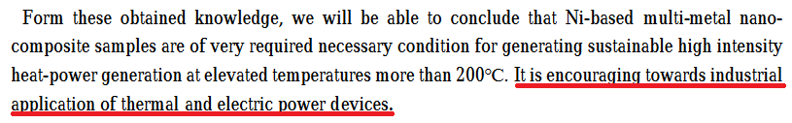
Sinngemäße, etwas gekürzte Übersetzung: "Nach dem was wir wissen, sind wir in der Lage darauf zu schließen, dass Nickel-basierte, multimetall-nanokomposit Muster unter bestimmten Umständen in der Lage sind, Heizenergie von mehr als 200°C zu erzeugen. Dies ist ermutigend hinsichtlich industrieller Anwendungen sowohl für thermische als auch elektrische Nutzung."
Wie wir wissen, ist Rossi mit seiner Leonardo-Corporation entschieden weiter. In diesem Jahr geht es um die Industrialisierung. Diese Industrialisierung soll man nicht unterschätzen und nicht überschätzen. Ich denke "Industrialisierung" heißt im ersten Schritt die Einrichtung von einer oder mehreren Fertigungslinienen mit Robotern. Das kann man eine Industrialisierung nennen, aber im Grunde ist es eine Einrichtung für die eine kleine Werkshalle ausreicht.
Richtig interessant wird die Sache erst, wenn die Vermarktung angelaufen ist und sich (zwangsläufig) ein riesiger Bedarf entwickelt. Dann geht es nicht mehr um die Großserienfertigung des QX sondern um die Vervielfältigung ganzer Fertigungsstätten für den Ecat-QX. Wenn das, wie gehofft, eintritt, wird das eine Wachstumskurve, die selbst die Entwicklung in der Datenverarbeitung in den Schatten stellen könnte. Denn der weltweite Bedarf ist weder durch 10, 100 oder 1000 Fertigungsstätten zu befriedigen.
Aber zunächst: Hat Rossi das Kapital dazu? Für den ersten Schritt anscheinend wohl:
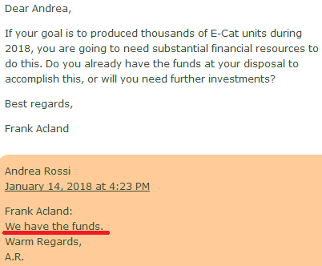
Frank Acland fragt: "Wenn es Ihr Ziel ist im Jahr 2018 tausende E-Cat Einheiten zu produzieren, brauche Sie substantielle finanzielle Mittel um das tun zu können. Haben Sie diese Mittel schon zur Verfügung um dies tun zu können oder brauchen Sie weitere Investments. Rossi antwortet: Wir haben die Mittel.
Zur Erläuterung: Die Präsentation in Stockholm war in erster Linie eine Investorenveranstaltung. Während manche Wissenschaftler noch ungläubig mit dem Kopf wackeln, sind die Entscheider in der Wirtschaft weiter: Es zählen die Fakten. Wenn etwas funktioniert, dann funktioniert es eben. Und wenn man sich die Veranstaltung in Stockholm anschaut, war die Atmosphäre gelöst, teilweise euphorisch. - Ich denke, Rossi muß dem Geld nicht nachlaufen. Wer jetzt bei Rossi Geld unterbringen kann, den erwartet eine gigantische Rendite - ähnlich wie bei den glücklichen Leuten, die seinerzeit "junge" Microsoft-Aktien gekauft haben.
Es ist fast schon überflüssig zu erwähnen, dass die beschriebene Entwicklung am High-Tec-Land Deutschland nach wie vor völlig vorbeigeht.

